|  |
| --- |
| Proyecto SelfManagement – Grupo 6 |
| Plan de Proyecto |

|  |
| --- |
| 75.47 – Taller de Desarrollo de Proyectos II  FIUBA  2do Cuatrimestre 2010 |

****

# Historial de Revisiones

|  |  |  |
| --- | --- | --- |
| **Fecha** | **Descripción de Cambios** | **Responsable** |
| 14/09/2010 | Creación de documento base. | Mariano Converti |
| 16/09/2010 | Creación del contenido de Resumen, Destinatarios y Visión del Proyecto. | Jonathan Levy |
| 19/09/2010 | Creación del contenido de Interesados, Alcance, Equipo de Trabajo, Administración del Proyecto y Plan de Trabajo. | Jonathan Levy |
| 24/09/2010 | Actualización secciones Administración de Riesgos, Interesados, Ubicación de la Documentación, Trazabilidad y Comunicación. | Jonathan Levy |
| 25/09/2010 | Actualización Estimaciones, Cronograma y Costos. | Jonathan Levy |
| 26/09/2010 | Actualización de Cronograma y Métricas | Esteban López |
| 28/09/2010 | Actualización de Trazabilidad y Cronograma Sprint 2. | Jonathan Levy |
| 28/09/2010 | Actualización del Cronograma y algunos estilos en el documento. | Mariano Converti |
| 16/10/2010 | Actualización Anexo con referencia web de cuadrados mínimos. | Jonathan Levy |
| 20/10/2010 | Actualización del Cronograma para el Sprint 3. | Mariano Converti |
| 07/11/2010 | Actualización del Cronograma para el Sprint 4. | Mariano Converti |
| 11/11/2010 | Actualización del Cronograma para el Sprint 4. | Mariano Converti |
| 16/11/2010 | Actualización del Cronograma para el Sprint 5. | Mariano Converti |
| 28/11/2010 | Revisión Final | Mariano Converti |

Resumen

El objetivo del siguiente documento es presentar descripción general del proyecto, incluyendo:

* Objetivos del negocio
* Interesados
* Arquitectura
* Definiciones de cómo el proyecto se ejecutará, supervisará y controlará
* Metodologías y procedimientos a seguir durante el proyecto
* Tecnología y Herramientas
* Estimación y Cronograma Inicial
* Riesgos
* Ubicación de la Documentación

Contenido

[Historial de Revisiones 2](#_Toc278737805)

[Resumen 2](#_Toc278737806)

[Contenido 3](#_Toc278737807)

[Destinatarios 4](#_Toc278737808)

[Visión de Proyecto 4](#_Toc278737809)

[Misión de Proyecto 4](#_Toc278737810)

[Usuarios e Interesados (Stakeholders) 5](#_Toc278737811)

[Interesados 5](#_Toc278737812)

[Alcance 7](#_Toc278737813)

[Descripción y características del producto 7](#_Toc278737814)

[Descripción General de la Solución a Construir 7](#_Toc278737815)

[Características del Producto 7](#_Toc278737816)

[Requerimientos de Documentación 7](#_Toc278737817)

[Manual de Usuario 7](#_Toc278737818)

[Equipo de trabajo 7](#_Toc278737819)

[Administración del Proyecto 8](#_Toc278737820)

[Política de Administración de Riesgos 8](#_Toc278737821)

[Administración de la Configuración y Versionado 8](#_Toc278737822)

[Trazabilidad 8](#_Toc278737823)

[Ubicación de la Documentación 8](#_Toc278737824)

[Comunicación 8](#_Toc278737825)

[Administración de la Calidad 9](#_Toc278737826)

[Bug Tracking 9](#_Toc278737827)

[Pruebas Unitarias 9](#_Toc278737828)

[Plan de Trabajo 10](#_Toc278737829)

[Metodología 10](#_Toc278737830)

[Análisis del Sistema 10](#_Toc278737831)

[Arquitectura y Diseño del Sistema 10](#_Toc278737832)

[Métricas 11](#_Toc278737833)

[Tecnologías 11](#_Toc278737834)

[Herramientas 11](#_Toc278737835)

[Estimaciones y Presupuesto 11](#_Toc278737836)

[Cronograma 12](#_Toc278737837)

[Anexo: Acceso y Contraseñas 13](#_Toc278737838)

[Sistema Wolof 13](#_Toc278737839)

[Sistema SelfManagement 14](#_Toc278737840)

Destinatarios

Este documento está destinado a las siguientes personas:

* Cliente
* Equipo de Trabajo

Visión de Proyecto

Los empleados del Call Center (jefes de cuentas, supervisores y agentes) disponen de un sistema de gestión de campañas que les permite mejorar el monitoreo de su desempeño día a día y tener una idea de cuál será su sueldo a fin de mes.

Misión de Proyecto

Construir el sistema SelfManagement que permita liquidar la componente variable del sueldo de los agentes del Call Center basado en el nivel alcanzado en sus métricas. Asimismo permitir el monitoreo del estado actual e histórico de las métricas por cada agente, supervisor y campaña. Además debe poder mostrar las tendencias de las métricas y proyectar los sueldos.

Usuarios e Interesados (Stakeholders)

En esta sección se identifican los principales perfiles de usuarios e interesados del sistema y las principales necesidades de cada uno aunque sin entrar en detalle sobre requerimientos específicos que puedan necesitar cada uno de ellos en forma individual.

## Interesados

Existe un número de interesados que no necesariamente son usuarios del sistema. A continuación se presenta un listado de estos interesados identificados, indicando cuales serán además usuarios. También se especifican las responsabilidades de cada interesado.

**Comisión Directiva del Call Center**

La comisión directiva es la impulsora de la creación del nuevo sistema. Quieren que el sistema se implemente exitosamente y ayude en las tareas de todos los interesados, además de permitir un mejor control de las campañas. El sistema permitirá a la Compañía:

* Ayudar con la liquidación de sueldos fijos y variables de los Agentes
* Monitorear la performance de sus empleados
* Visualizar tendencias para poder tomar acciones correctivas sobre las campañas activas.

*Responsabilidades*

* Ayudar en el relevamiento del sistema, estando disponible para cualquier consulta relativa al negocio.

**Clientes**

Aquellos que contratan los servicios del Call Center. Por ejemplo, Tarjeta Naranja contrata nuestro Call para lanzar una campaña de venta de nuevas tarjetas de créditos. Están muy interesados en el sistema ya que con el mismo tendrán una herramienta para seleccionar los supervisores y agentes más aptos para sus campañas, de acuerdo a las métricas definidas.

*Responsabilidades*

* Ayudar en el relevamiento del sistema, estando disponible para cualquier consulta relativa al negocio.
* Brindar información en archivos con formatos predefinidos, a fin de cargarla en SelfManagement.

**Jefes de Cuenta (Usuarios)**

Los Jefes de Cuenta son los responsables frente a un cliente del Call Center. Están interesados en el sistema ya que desean conocer las métricas históricas a fin de tener más información para la asignación de supervisores a campañas.

*Responsabilidades*

* Ayudar en el relevamiento del sistema, estando disponible para cualquier consulta relativa al negocio.
* Aprender a utilizar el sistema una vez implementado.
* Utilizar el sistema responsablemente, siguiendo las instrucciones del manual de usuario.
* Cargar campañas, métricas y umbrales.

**Supervisores (Usuarios)**

Por cada campaña hay un supervisor. Los mismos podrán visualizar datos de performance de sus supervisados y de la campaña en la que participan.

*Responsabilidades*

* Ayudar en el relevamiento del sistema, estando disponible para cualquier consulta relativa al negocio.
* Aprender a utilizar el sistema una vez implementado.
* Utilizar el sistema responsablemente, siguiendo las instrucciones del manual de usuario.

**Agentes (Usuarios)**

Los agentes del Call Center son quienes reciben y realizan llamados. Cada uno de ellos está asignado a una campaña y con SelfManagement podrán monitorear el estado actual de sus métricas y cuál sería su salario de seguir la misma tendencia.

*Responsabilidades*

* Aprender a utilizar el sistema una vez implementado.
* Utilizar el sistema responsablemente, siguiendo las instrucciones del manual de usuario.

Alcance

SelfManagement deberá ser una aplicación para el Call Center que permita liquidar los sueldos de los agentes de manera automática, basándose en métricas que recibirá como inputs de los diferentes sistemas para liquidar el componente variable de los mismos. Así mismo permitirá a los agentes del call center monitorear el estado actual de sus métricas y cuál sería su salario de seguir la misma tendencia.

## Descripción y características del producto

### Descripción General de la Solución a Construir

SelfManagement deberá permitir la creación de campañas para los clientes del call y determinar los agentes que operarán en cada una de estas, dado que cada campaña liquida los componentes variables del sueldo en base a determinadas métricas y valores umbrales.

Siguiendo los lineamientos definidos en el contrato establecido entre el call center y sus clientes es que se definen qué métricas se utilizarán y cuáles serán los valores umbrales de dichas métricas para una campaña específica. Las métricas estarán predefinidas en el sistema.

Los agentes son elegibles para percibir un bono mensual basado en el alcance de logros, sobre el desempeño de las métricas descritas en el documento de la campaña correspondiente.

### Características del Producto

El sistema debe accederse vía Web como requisito puesto por el Call Center.

## Requerimientos de Documentación

### Manual de Usuario

Se entregará un manual de usuario que explicará cómo se utiliza el sistema, dirigido tanto a los Agentes, Supervisores y Jefes de Cuentas del Call Center.

Equipo de trabajo

|  |  |
| --- | --- |
| **Nombre** | **Rol** |
| Carolina Pernaut | Cliente – Especialista del Sistema |
| Marcio Degiovannini | Cliente |
| Carlos Fontela | Cliente |
| Alejandro Molinari | Cliente – Product Owner |
| Mariano Converti | Scrum Master – Arquitecto - Desarrollador – Tester |
| Esteban Lopez | Desarrollador – Tester |
| Juan Pablo Pérez Perri | Desarrollador – Tester |
| Jonathan Levy | Desarrollador – Tester |

Administración del Proyecto

## Política de Administración de Riesgos

Los riesgos del proyecto se administrarán continuamente a lo largo del proyecto actualizando la planilla y presentando los más relevantes a cada iteración (cada 15 días) en el reporte de avance. La información que se va mantener de cada riesgo es:

* Descripción
* Consecuencia
* Probabilidad de ocurrencia (0-1)
* Impacto (0-1)
* Exposición = Probabilidad \* Impacto
* Plan de Mitigación
* Plan de Contingencia
* Estado
* Responsable

Planilla de Riesgos: <https://spreadsheets.google.com/ccc?key=0AoCbqKUYAsRjdE9tT3o4RWdwV1ZfandwT2ZxalN2dHc>.

## Administración de la Configuración y Versionado

En cuanto al versionado se utilizará un repositorio SVN (Google Code) para administrar el control de versiones del proyecto. Como cliente vamos a utilizar TortoiseSVN.

Repositorio: <https://taller-desarrollo-proyectos-ii-2do-2010.googlecode.com/svn/trunk>.

Para el ambiente de desarrollo, disponemos de una máquina virtual preparada con todos los prerrequisitos de software para desarrollar el sistema. La misma se encuentra en: <ftp://mconverti2007.kicks-ass.net/taller-proyectos-ii-exported>.

## Trazabilidad

La trazabilidad se manejará referenciando en cada actualización del repositorio a la User Story correspondiente. Se pone un identificador de la story con una breve descripción y luego el link a la tarea en wolof. Ejemplo:

*"Arreglé un pequeño bug en la pantalla de alta de campañas*

*Story\_2 - Alta de Campañas*

[*https://wolof.southworksinc.com/selfmanagement/stories/04a8f700-a674-012d-d88c-12313b031b02*](https://wolof.southworksinc.com/selfmanagement/stories/04a8f700-a674-012d-d88c-12313b031b02)*"*

Por otro lado, cada sprint estará en un branch distinto del repositorio, para tener agrupado lo realizado en cada iteración.

## Ubicación de la Documentación

* Minutas de Reunión: <http://code.google.com/p/taller-desarrollo-proyectos-ii-2do-2010/source/browse/#svn/trunk/meetings>
* Reportes de Avance: <http://code.google.com/p/taller-desarrollo-proyectos-ii-2do-2010/source/browse/#svn/trunk/meetings>
* Asignación de Tareas y TimeSheet: <https://spreadsheets.google.com/ccc?key=tIM9s0PCKsd3ORYiYitQl3Q&hl=en#gid=0>

## Comunicación

Se realizan reuniones del equipo de trabajo semanalmente. Para la comunicación diaria se utiliza un Grupo de Google:

* Grupo: <http://groups.google.com/group/taller-desarrollo-proyectos-ii-2do-2010>
* Mail: [taller-desarrollo-proyectos-ii-2do-2010@googlegroups.com](mailto:taller-desarrollo-proyectos-ii-2do-2010@googlegroups.com)

## Administración de la Calidad

Cada User Story estará acompañada de una serie de pruebas de aceptación de usuario (UAT) que serán ejecutadas al momento de la Sprint Review. Estas pruebas permitirán verificar que la funcionalidad implementada satisface las necesidades del cliente y cumple sus expectativas.

## Bug Tracking

En la herramienta Wolof, mantendremos actualizados los bugs detectados junto con su estado. A partir de esta información, informaremos en el reporte de avance la cantidad de bugs cerrados y la cantidad de bugs aún abiertos.

Bugs: <https://wolof.southworksinc.com/selfmanagement/stories?search=label%3Abug>.

## Pruebas Unitarias

Además de las pruebas de aceptación de usuario, el sistema dispondrá de pruebas unitarias automatizadas. Se medirá la cantidad de código cubierto por las pruebas utilizando el valor de Code Coverage que provee la herramienta de desarrollo Microsoft Visual Studio 2010.

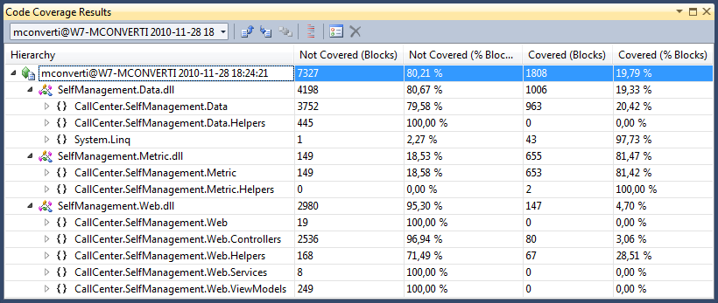

Las pruebas unitarias estarán organizadas de acuerdo a los componentes del sistema.

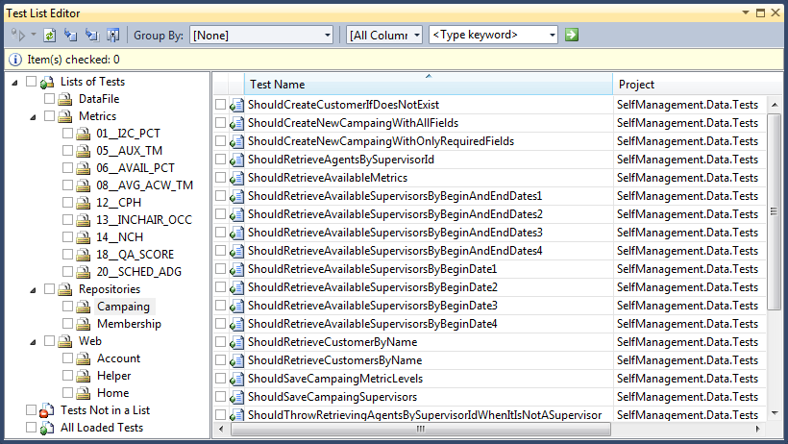

Plan de Trabajo

## Metodología

Se utilizará la metodología Scrum. La metodología a utilizar para el proyecto es **SCRUM**. En esta metodología, catalogada dentro de las metodologías ágiles, el proyecto se divide en iteraciones, llamadas sprints, y en cada iteración se crea un incremento entregable del producto. Cada iteración en este proyecto, tendrá una duración de dos emanas.

Los requisitos se mantienen en una lista priorizada llamada Product Backlog, el equipo al iniciar cada iteración (en la reunión de Sprint Planning), el equipo toma del sprint backlog la cantidad de trabajo a la que se puede comprometer a terminar. El equipo trabaja durante el sprint, reuniéndose o comunicándose diariamente para revisar el estado del Sprint Backlog y presenta los resultados al cliente al final del sprint en la reunión Sprint Review.

En SCRUM es importante la participación del cliente para dar feedback el final de cada iteración y asegurarse de que lo que se está construyendo es lo que el cliente quiere.

Ventajas SCRUM:

* Incrementos en periodos cortos
* Menos re-trabajo
* Aceptación periódica

## Análisis del Sistema

El análisis de requerimientos del sistema se realizará a través de User Stories (ver Apéndice para detalles de la técnica).

User Stories: <https://wolof.southworksinc.com/selfmanagement/stories?search=label:user_story>.

## Arquitectura y Diseño del Sistema

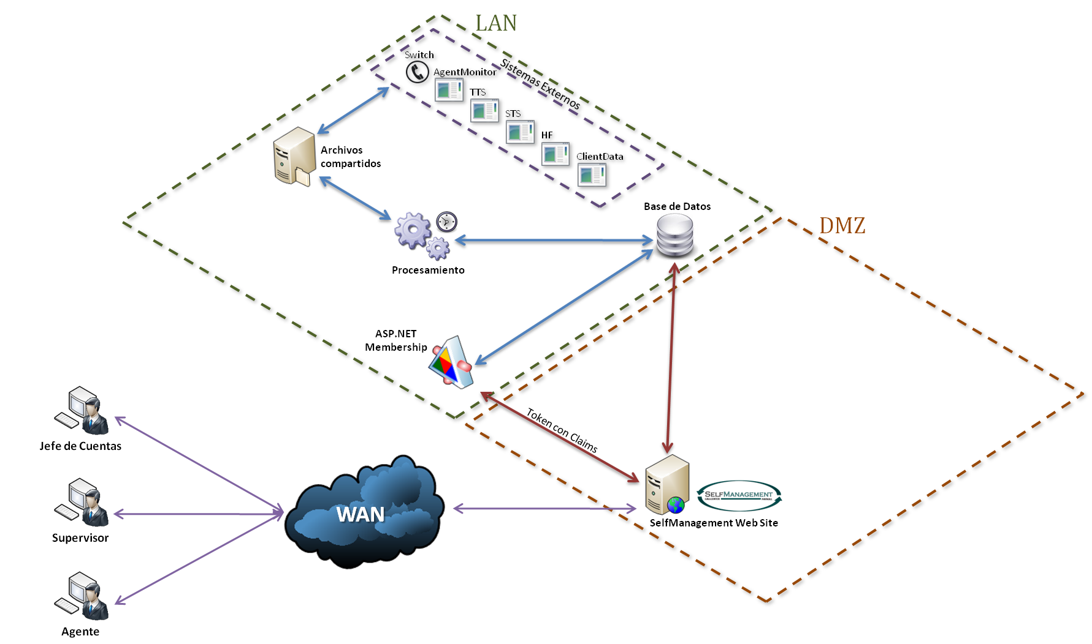

## Métricas

Las métricas que se mantendrán durante el proyecto y que se entregarán en cada reunión son:

* **Sprint Burndown Chart**: En este gráfico se compara el esfuerzo que resta hacer para finalizar en Sprint en función del tiempo. Sirve para predecir cuándo terminará el Sprint. El seguimiento se encuentra en la carpeta *meetings* del repositorio.
* **Cantidad de Bugs:** Detectados, Corregidos y Abiertos.
* **Cobertura de la Prueba:** Se utilizará un indicador de cobertura de la prueba basado en UATs. El seguimiento se encuentra en la carpeta *meetings* del repositorio.
* **Code Coverage**: Esta métrica, obtenida automáticamente de la herramienta de desarrollo, indicará el porcentaje de bloques de código que están cubiertos por tests unitarios de las capas de datos y servicios de la aplicación.
* **Costos:** Se utilizará una simplificación de Earned Value basada en horas. El seguimiento se encuentra en la carpeta *meetings* del repositorio.

## Tecnologías

* Lenguaje de Desarrollo: C# 4.0 (Microsoft .NET Framework 4.0)
* Servidor Web: Internet Information Services (IIS) 7
* Base de Datos: SQL Server 2008 R2 Express

|  |  |  |
| --- | --- | --- |
| dotNet.png | logoIIS.jpg |  |

## Herramientas

* **Administración**: Wolof, permite administrar el backlog del proyecto, los sprints, las user stories y los entregables en forma colaborativa.
  + Orientada a Scrum
  + Simple y completa
  + Online: <https://wolof.southworksinc.com/selfmanagement>
* **IDE**: Microsoft Visual Studio 2010 Professional
* **Control de Versiones**: Repositorio SVN en [Google Code](http://code.google.com/p/taller-proyectos-2/) y TortoiseSVN como cliente
* **Pruebas Automatizadas**: El framework de pruebas unitarias que se utilizará es el que provee Visual Studio 2010.
* **Documentación Colaborativa**: Google Docs, para documentos con alta frecuencia de actualización.

|  |  |  |  |
| --- | --- | --- | --- |
|  | AU_Visual_Studio_Pro_2010_Logo.png | code_logo |  |

## Estimaciones y Presupuesto

Las estimaciones se harán mediante la técnica de Planning Poker. Serán realizadas por el equipo de desarrollo y desarrolladas en cada reunión de Sprint Planning.

Planning Poker es una técnica de estimación donde varias personas primero debaten, y luego estiman cierto esfuerzo utilizando cartas con valores predefinidos, y las muestran en simultáneo. Luego, si hay extremos, se discute el por qué de los mismos hasta llegar a un acuerdo. Existe una página web que permite la realización de este procedimiento online.

Las estimaciones figuran en el sistema [Wolof](https://wolof.southworksinc.com/selfmanagement), donde 1 punto equivale a 4 horas hombre.

## Cronograma

|  |  |  |  |
| --- | --- | --- | --- |
| **#** | **Fechas** | **Entregables / Funcionalidad** | **User Stories** |
| **1** | 13/09/2010🡪26/09/2010 | * Mockups de todas las pantallas del sistema SelfManagement * Arquitectura base del sistema SelfManagement y estructura inicial de la solución * Funcionalidad de alta de campañas con su respectiva pantalla en el sistema | Story\_0  Story\_1  Story\_2 |
| **2** | 27/09/2010🡪18/10/2010 | * Procesamiento de archivos de sistemas externos * Cálculo de métricas * Obtención y proyección del sueldo de los Agentes | Story\_16  Story\_3  Story\_4 |
| **3** | 19/10/2010 🡪 01/11/2010 | * Soporte para horas extra en el cálculo de sueldos * Gráficos para las métricas en la pantalla de Agentes * Implementar 3 nuevas métricas * Procesamiento del archivo de HF para dar de alta Agentes * Análisis de los errores posibles en los archivos de los sistemas externos | Story\_3  Story\_4  Story\_13 |
| **4** | 02/11/2010 🡪 15/11/2010 | * Implementar 3 nuevas métricas * Cálculo de métricas acumuladas para las Campañas * Cálculo de métricas acumuladas para los Supervisores | Story\_2  Story\_3  Story\_5  Story\_6  Story\_8  Story\_9  Story\_10  Story\_11 |
| **5** | 16/11/2010 🡪 22/11/2010 | * Soporte para editar Campañas * Alta de nuevos usuarios desde la aplicación * Soporte para visualizar y filtrar los archivos procesados y sus logs * Control de Acceso * Manuales de Usuario | Story\_12  Story\_13  Story\_14  Story\_15 Story\_17  Story\_18 |

El cronograma de entregables actualizado se encuentra en el sistema Wolof: <https://wolof.southworksinc.com/selfmanagement/deliverables>.

Anexo: Acceso y Contraseñas

## Sistema Wolof

Para acceder al proyecto SelfManagement en el sistema Wolof seguir los siguientes pasos:

1. Abrir un navegador web y navegar a: <https://wolof.southworksinc.com/selfmanagement>.
2. En la página de login, seleccionar **Twitter** como Identity Provider. Esta acción lo redireccionará a la página de autenticación de Twitter.

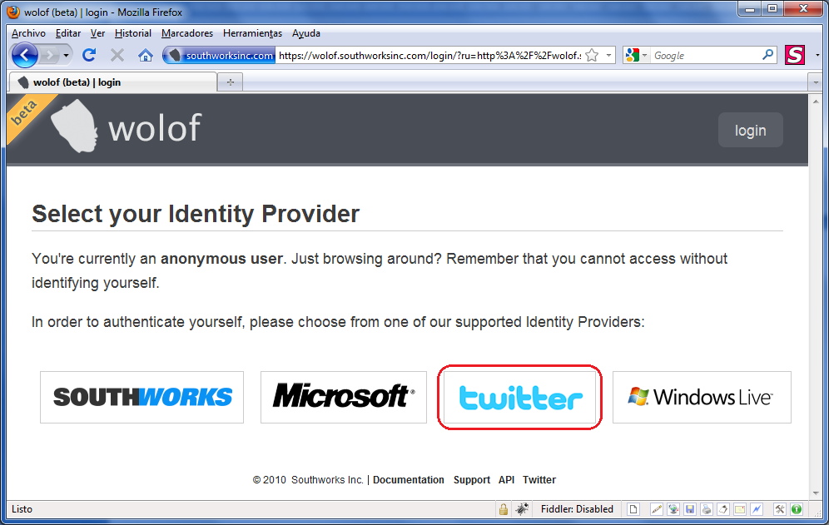

1. Ingresar las siguientes credenciales y presionar **Permitir**:
   * Nombre de usuario: mconverti
   * Contraseña: Untitled.png

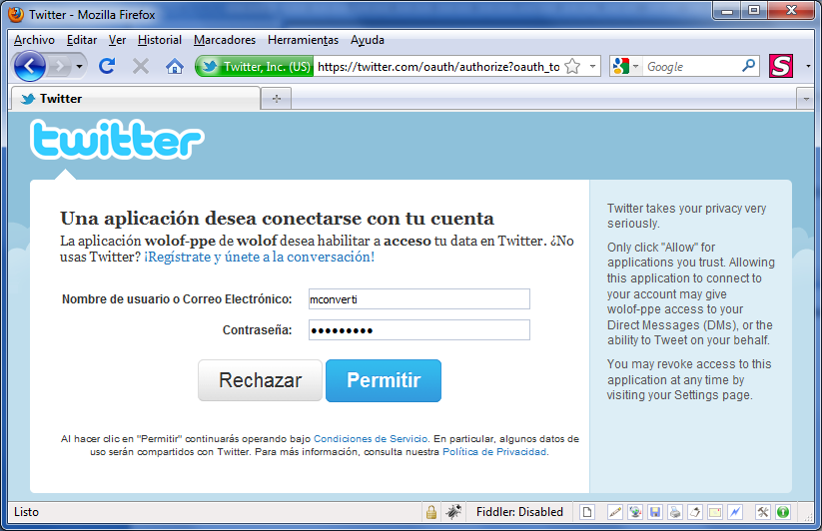

1. La página lo redireccionará de vuelta al sistema Wolof donde ya se encontrará autenticado y listo para ver y editar el contenido.

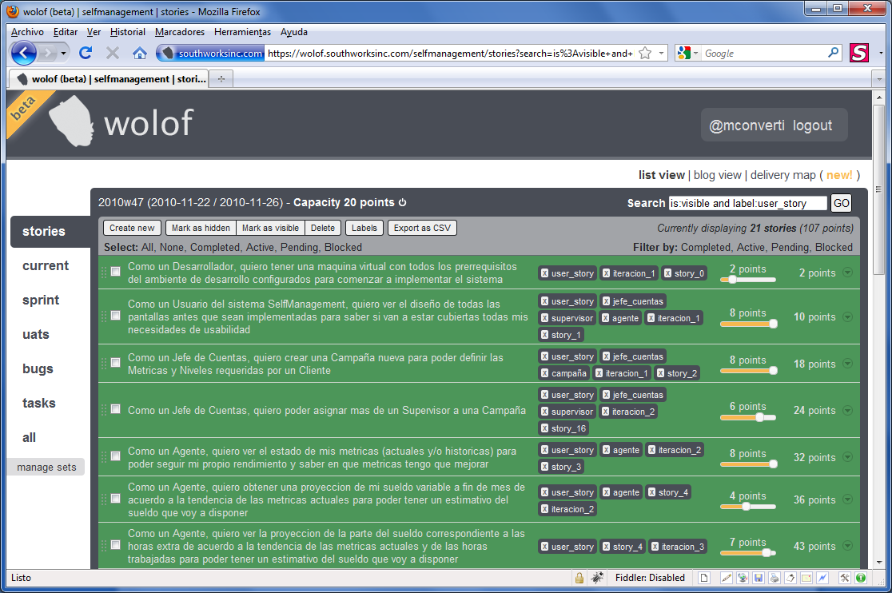

## Sistema SelfManagement

Para acceder a la versión online del sistema SelfManagement seguir los siguientes pasos:

1. Abrir un navegador web y navegar a: <http://mconverti2007.kicks-ass.net>.
2. En la pantalla principal del sistema, presionar el link **Iniciar Sesión** en el margen superior derecho de la página.

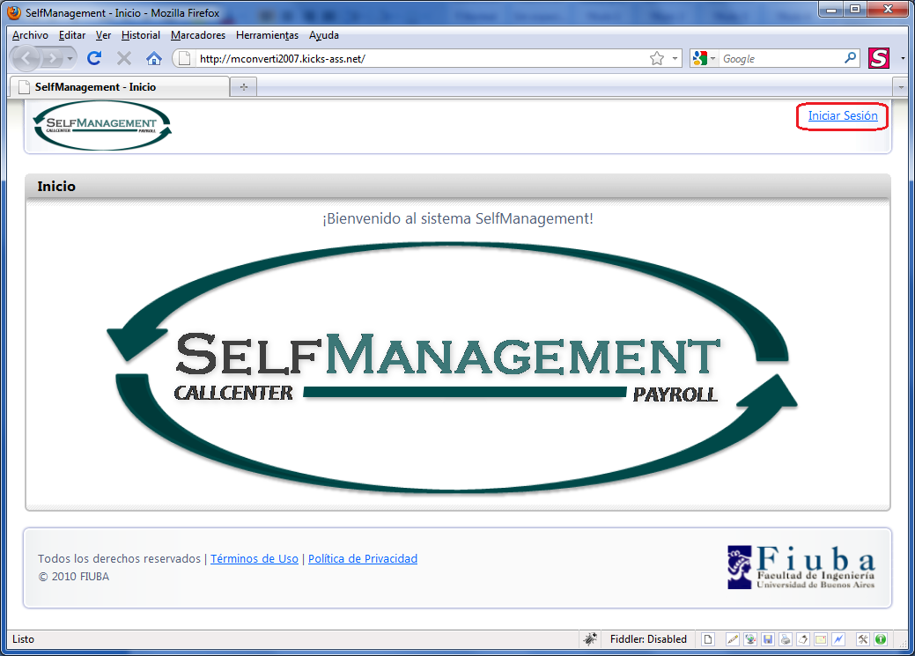

1. En la pantalla de inicio de sesión, ingresar las siguientes credenciales de acuerdo al rol que desee tener y luego presionar el link **Iniciar Sesión**.
   * Agente:

* Nombre de usuario: juan.perez
* Contraseña: 
  + Supervisor:
* Nombre de usuario: sample\_user\_1
* Contraseña: 
  + Jefe de Cuentas:
* Nombre de usuario: sample\_user\_1
* Contraseña: Untitled.png
  + Responsable de IT:
* Nombre de usuario: Administrator
* Contraseña: Untitled.png

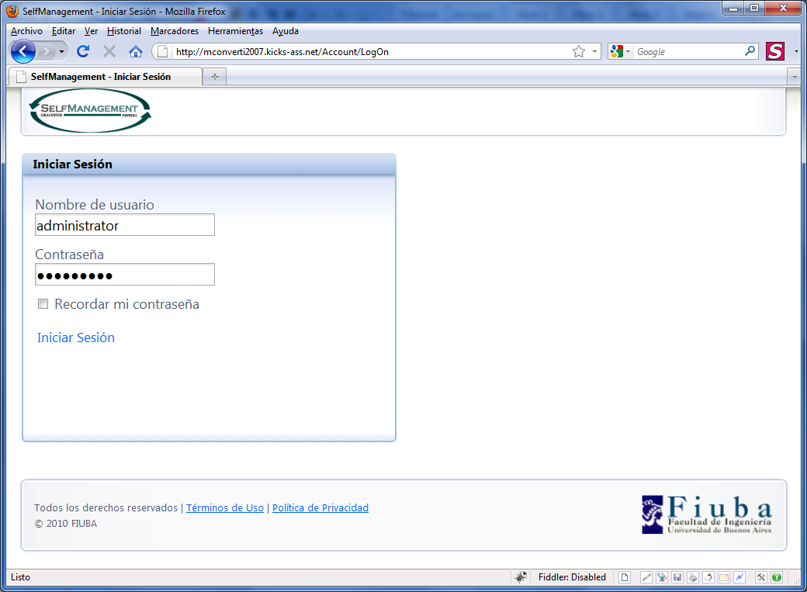

1. Ahora ya puede utilizar toda la funcionalidad del sistema de acuerdo al rol del usuario seleccionado. Para más información sobre el sistema consultar los manuales:
   * [.\manuals\ManualDeUsuario.Agente.docx](https://taller-desarrollo-proyectos-ii-2do-2010.googlecode.com/svn/trunk/manuals/ManualDeUsuario.Agente.docx)
   * [.\manuals\ManualDeUsuario.JefeDeCuentas.docx](https://taller-desarrollo-proyectos-ii-2do-2010.googlecode.com/svn/trunk/manuals/ManualDeUsuario.JefeDeCuentas.docx)
   * [.\manuals\ManualDeUsuario.ResponsableIT.docx](https://taller-desarrollo-proyectos-ii-2do-2010.googlecode.com/svn/trunk/manuals/ManualDeUsuario.ResponsableIT.docx)
   * [.\manuals\ManualDeUsuario.Supervisor.docx](https://taller-desarrollo-proyectos-ii-2do-2010.googlecode.com/svn/trunk/manuals/ManualDeUsuario.Supervisor.docx)